

لوگو بخش صحیح باشد

طرح پیشنهادی پایاننامه کارشناسیارشد
با سه فاصله از سطر قبل، قلم B Nazanin18 (Bold)، وسط چین

تعیین خواص حرارتی میگو با استفاده از روش معکوس

به کوشش

مهدی حمیدی
در صورتی‌که استاد راهنمای مشترک باشد

استادان راهنما
محمدامین نعمت‌اللهی
سید مهدی نصیری

استاد راهنما

محمدامین نعمت‌اللهی

1404

لوگو بخش صحیح باشد

طرح پیشنهادی پایاننامه کارشناسیارشد

عنوان فارسی بدون فاصله از سطر قبل، قلم B Nazanin14، راست چین
عنون لاتین بدون فاصله از سطر قبل، قلم Times New Roman 12، چپ چین
عنوان پژوهش
تخمین خواص حرارتی میگو با استفاده از روش معکوس
Estimation of Shrimp Thermal Properties Using Inverse Method

نوع طرح تحقیق
نظری نیمه تجربی تجربی

مشخصات دانشجو
نام و نام‏‏خانوادگی: مهدی حمیدی شماره دانشجویي: 4033233333
رشته: مهندسی بیوسیستم گرایش: فناوری پس از برداشت
سال ورود: 1403 نیمسال ورود: اول

مشخصات استادان راهنما و مشاور

مسئوليت | نام و نامخانوادگي | زمينه مشاركت | مرتبه علمي | محل اشتغال
استاد راهنما | دکتر محمد‌امین نعمت‌اللهی | زمینه مشارکت برای عضو خارج از دانشگاه باید نوشته شود | دانشیار | دانشگاه شیراز
استاد راهنما | دکتر سید مهدی نصیری |  | دانشیار | دانشگاه شیراز
استاد مشاور | دکتر علی محمد شیرزادی‌فر |  | استادیار | دانشگاه شیراز

سال تحصیلی: 1405-1404 تعداد واحد پایاننامه: 6
مقدمه
کلیه اطلاعات خواسته شده بعد از (:) بدون فاصله از سطر قبل، قلم B Nazanin12 ، راست چین
متن مقدمه بدون فاصله از سطر قبل، قلم B Nazanin14 ، راست چین
آبزی‌پروری یکی از فعالیت‌های اقتصادی مهم در بسیاری از کشورها است که منجر به اشتغال‌زایی، توسعه اقتصادی، کاهش آلایندگی منابع دریایی و افزایش امنیت غذائی می‌گردد. میگو یکی از مهم‌ترین غذاهای دریایی است که غنی از پروتئین، اسیدهای چرب غیر اشباع، کلسیم و بسیاری از ویتامین‌ها بوده و به اشکال مختلف در تهیه مواد غذایی در بیشتر نقاط جهان، مورد استفاده قرار می‌گیرد. سالانه حدود 8000 تن میگو در کشور تولید می شود و بیش از 95% آن صادر می‌گردد.‌ بخشی از تولید میگوی کشور به صورت منجمد صادر می‌شود. خشک کردن میگو یکی از روش‌های نگهداری است که ضمن افزایش مدت زمان ماندگاری، برای تولید محصولات متنوع و با کاربردهای متفاوت استفاده می‌‌شود. خشک‌کردن میگو در اکثر نقاط جهان و نیز مناطق جنوبی ایران، به صورت سنتی و به روش خشک‌کردن آفتابی انجام می‌گیرد (محبی و همکاران، 1385).
فضای خالی خط اول پاراگراف دوم به بعد 5/0 سانتی متر است
دانش ویژگی‌های حرارتی در طراحی کارآمد و مقرون ‌به‌ صرفه تمامی عملیات‌های فرآوری شامل انتقال حرارت مواد غذایی ضروری است. برخی از فرآیندهای مشترک مربوط به انتقال حرارت شامل گرمایش، سرمایش، منجمد‌کردن، ذوب‌شدن و سرخ‌کردن هستند (Nascimento et al., 2010; Beck & Arnoud, 2016 ).
هر سوال یا فرضیه با "-" شروع می شود و نوشتن عدد یا هر نشانه دیگر مجاز نیست
مهم: در عنوان یا سوال نوشته می‌شود یا فرضیه

فرضیه‌های (سوال‌های) پژوهش
- خصوصیات حرارتی میگو در زمان خشک‌شدن را می‌توان به روش حل معکوس تعیین کرد.
- خصوصیات حرارتی میگو تابع شرایط و روش خشک‌کردن آن است.
در قسمت هدف‏ها، هر هدف با "–" شروع شده باشد و از نوشتن عدد یا هر نشانه دیگری در شروع هدف خودداری شده باشد.

هدفها
- تعیین خواص حرارتی میگو با روش تحلیل معکوس
- بررسی تجربی انتقال جرم نمونه میگو با توجه به روش خشک‌کردن
- مقایسه خواص حرارتی با داده‌های تجربی
متن پیشینه پژوهش بدون فاصله از سطر قبل، قلم B Nazanin14 ، راست چین
پیشینه پژوهش
در بسیاری از پژوهش‌ها که روش‌های آزمایشی متداول، برای تخمین خواص مواد کشاورزی و غذائی هزینه‌بر و از لحاظ عملی زمان‌بر هستند، مدل‌سازی فرآیند از اهمیت ویژه‌ای برخوردار است. با استفاده از روش تحلیل معکوس به عنوان یک روش غیرمخرب، می‌توان این خواص را تخمین زد. در این روش، با استفاده از پاسخ سامانه می‌توان به ویژگی‌های درون سامانه پی ‌برد (نعمت‌اللهی، 1389؛ المعی و همکاران، 1401).
به طور کلی می‌توان مسائل کاربردی در مهندسی را به دو دسته مستقیم و معکوس تقسیم‌بندی کرد. در مسأله مستقيم با داشتن بارگذاري، شرايط مرزي و اوليه، ساختار هندسي و خصوصيات فيزيکي مي‌توان متغيرهاي ميداني مانند جابجايي، کرنش، تنش، فرکانس‌هاي طبيعي، مودهاي ارتعاش و غيره را بدست آورد. در مسائل معکوس، خروجی سامانه مانند جابجائی، کرنش و غیره معلوم در نظر گرفته می‌شود و فراسنجه‌های ورودی نظیر بارگذاری، ساختار هندسی و خصوصیات فیزیکی شناسائی می‌گردند (Hematiyan et al., 2024; Nematollahi et al., 2020).

مواد و روشها
در مسائل معکوس خطی با فرض خطي‌بودن مسأله، رابطه زير بدست مي‌آيد:

(1)

در معادله 1،، و به ترتیب ماتریس حساسیت، بردار كميت‌هاي اندازه‌گیری شده و بردار فراسنجه‌هاي مجهول هستند. نیز بیانگر ترانهاده ماتریس است. با فرض اينکه معکوس‌پذير باشد، بردار فراسنجه‌هاي مجهول به صورت زير حاصل مي‌شود:
نحوه ارجاع دهی فرمول‌ها به صورت عدد در پرانتز و راست چین است
(2)

اما در مورد مسائل معكوس غيرخطي، ماتريس حساسيت به بردار مجهولات وابسته است. در اين حالت حل معادله 2 به يك روش تكرار شونده نياز دارد. با خطي‌سازي بردار كميت‌هاي محاسبه شده، با بسط سري تيلور حول مقادير تخميني () داريم:
(3)

با استفاده از معادله 3 و اندکي محاسبات، عبارت حاصل به صورت زير بازنويسي مي‌شود تا يک روند تكراري براي تخمین بردار فراسنجههای مجهول در هر تکرار () بدست آيد (Beck & Arnoud, 1977):

(4)

رابطه 4 در حقيقت روش لونبرگ-مارکوارت است. با استفاده از روش معکوس، می‌توان ویژگی‌های حرارتی میگو را تخمین زد. برای این منظور از داده‌های سینتیک خشک‌شدن استفاده می‌شود (شکل 1). با استفاده از داده‌های حاصل از سینتیک نیز می‌توان مدل‌های معتبر را توسعه داد که در جدول 1 نشان داده شده‌اند.

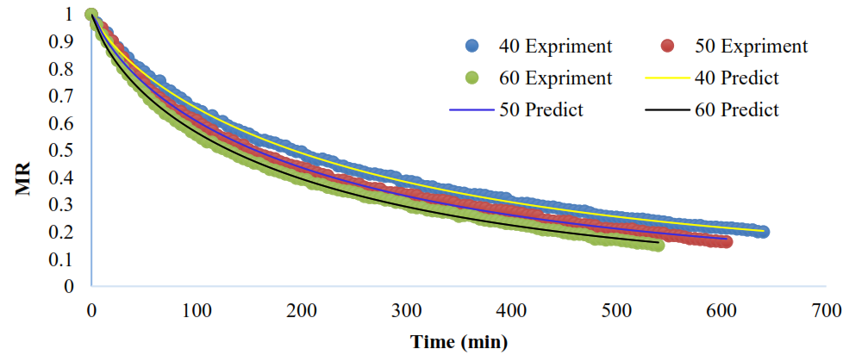
عنوان شکل‌ها زیر آن نوشته می شود
شکل 1- نمودار سینتیک خشک‌شدن میگو در دماهای مختلف
اندازه قلم پانویس فارسی B Nazanin10 و اندازه قلم پانویس لاتین ، Times New Roman8 می باشد و در هر صفحه از عدد 1 شروع شده باشد
توجه: پاورقی فارسی از سمت راست و پاورقی لاتین از سمت چپ نوشته می شود.

جداول بدون خط هستند و عنوان جدول بالا نوشته می شود
جدول 1- مدل‌های توسعه یافته با داده‌های حاصل از سینتیک خشک‌شدن
منبع | معادله | مدل
Ceylan, 2008 | $$MR=exp⁡(-kt)$$ | Newton
Manjeet, 1984 | $$MR=aexp⁡(-kt)$$ | Henderson and Pabis
Doymaz, 2008 | $$MR=a\exp\left(-kt\right)+c$$ | Logarithmic
Togrul and Pehlivan, 2002 | $$MR=a\exp\left(-kt\right)+\left(1-a\right)exp⁡(-kat)$$ | Two-term exponential

به طور خلاصه نمودار جریان این پژوهش در شکل 2 نشان داده شده است.
نمودار جریان پژوهش اختیاری است
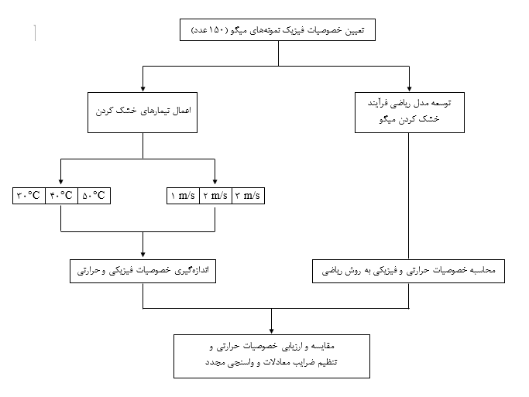
شکل 2- نمودار جریان پژوهش

واکاوی آماری
برای ارزیابی مدل تخمین خصوصیات حرارتی شاخص های آماری حداقل ریشه میانگین مربعات خطا، درصد میانگین خطا تخمین و شاخص توافق محاسبه خواهد شد.
منابع فارسی مورد استفاده دانشجو به روش مصوب دانشکده (APA)، (بدون فاصله از سطر قبل، قلم B Nazanin14 ، راست چین) فهرست منابع بر حسب حروف الفباي نام خانوادگي نویسندگان و سال چاپ مرتب می‏شود. به استثناء سطر اول سایر سطرها به اندازه 5/0 سانتی‏متر تورفتگی دارد.

فهرست منابع بر حسب حروف الفباي نام خانوادگي نویسندگان و سال چاپ مرتب می‏شود. به استثناء سطر اول سایر سطرها به اندازه 5/0 سانتی‏متر تورفتگی دارد.

منابع
المعی، م.، نصیری، س. م.، زارع، د.، نعمت‌اللهی، م. ا.، خرم، م. (1401). ضریب انتشار رطوبت گوشت میگوی پرورشی. چهاردهمین کنگره ملی مهندسی مکانیک بیوسیستم و مکانیزاسیون ایران (ص. 20). دانشگاه رازی.
خواجهپور، س.، همتیان، م. ر.، و زارع، م. ر. (1387). روش تفکیک دامنه برای تحلیل مسائل معکوس ترموالاستیک غیرخطی. علوم مهندسی، 19(10)، 109- 118. https://doi.org/10.1371/journal.pone.0254070
رضوی، س. م. ع.، و اکبری، ر. (1397). خواص بیوفیزیکی محصولات کشاورزی و مواد غذائی. ویراست هفتم. انتشارات دانشگاه فردوسی مشهد.
نعمت‌اللهی، م. ا. (1389). روش های جدید معکوس برای شناسائی نسبت حجمی اجسام و ترک در تیرهای با خواص تابعی. [رساله دکتری، دانشگاه شیراز].
منابع انگلیسی مورد استفاده دانشجو به روش مصوب دانشکده (APA)، (با یک فاصله از منابع فارسی، قلم Times New Roman 12، چپ چین
حسب حروف الفباي نام خانوادگي نویسندگان و سال چاپ مرتب می‏شود. به استثناء سطر اول سایر سطرها به اندازه 5/0 سانتی‏متر تورفتگی دارد.

Achanta, S., Okos, M. R., Cushman, J. H., & Kessler, D. P. (2017). Moisture transport in shrinking gels during saturated drying. Association of International Chemical Engineers Journal, 43(8), 2112–2122. https://doi.org/10.1002/aic.690430818
Game, A. (2001). Creative ways of being. In Morss, J. R., Stephenson, N., &Rappard, J. F. H. (Eds.), The International Society for Theoretical Psychology Conference (pp. 3-12). Sydney.
Ignatov, I. (2013). Eastward voyages and the late medieval European worldview [Master’s thesis, University of Canterbury].

تاريخ و امضاي دانشجو و استادان راهنما و مشاور
دانشجو: استاد راهنما:
کلیه اطلاعات خواسته شده بعد از (:) بدون فاصله از سطر قبل، قلم B Nazanin12 ، راست چین

استاد مشاور: استاد مشاور:

- حداکثر تعداد صفحات طرح پیشنهادی دانشجویان دکتری 20 صفحه تا انتهای بخش منابع است.

- جزئیات سایر منابع مورد نیاز به شرح زیر است.

شیوه نامه منبع نویسی فرمت (APA)

1- ارجاع در متن
  - در متن هنگام ارجاع به یک منبع نام خانوادگی نگارنده(گان) درون پرانتز و در انتهای جمله یا پاراگراف نوشته می‏شود.
1-1-1-در صورتی‏که نویسنده یک نفر باشد بلافاصله بعد از نام فامیلی نویسنده کاما گذاشته شده و بعد از یک فاصله سال آورده می‏شود.
مثال: (لطیفیان، 1398؛ (Agrios, 2005.
2-1-1- چنان‏چه منبع مورد استفاده دو نگارنده داشته باشد، بین دو نام خانوادگی آن‏ها علامت «و» یا «&» گذاشته شود و بعد از نام نویسنده دوم کاما گذاشته می‏شود.
مثال: (صباحی و بنی‏هاشمی، 1399؛ Whitehead & Hemming, 1965).
3-1-1- چنان‏چه منبع بيش از دو نگارنده داشته باشد فقط نام خانوادگی نگارنده اول و عبارت «و همکاران،» یا «et al.,» درج شود.
مثال: (احمدی و همکاران، 1400؛ Chen et al., 2021).
4-1-1- در‏صورتی‏که از چند منبع استفاده شده باشد:
1-4-1-1- منابع به ترتیب سال
مثال: (Whitehead & Hemming, 1965; Agrios, 2005; Chen et al., 2021)
2-4-1-1- یا حروف الفبا
مثال: (Agrios, 2005; Chen et al., 2021; Whitehead & Hemming, 1965)
نوشته می‏شوند.

  - در‏صورتی‏که نویسنده(گان) و سال چند منبع مشابه باشد، با گذاردن حروف انگلیسی بلافاصله بعد از سال از یکدیگر متمایر می‏گر
مثال: (Siddiqi 1963a, 1963b).

3-1- در ارجاع مستقیم به یک منبع فارسی نام نويسنده(گان) در جمله بیان شده و در پرانتز سال انتشار ذکر می‏گردد.
مثال: « لطیفیان (1398) در ارزیابی جمعیت گونه‏های رایج آفات انباری ... ».
در صورتی‏که منبع به انگلیسی باشد نام نویسنده(گان) در جمله به فارسي نوشته شده و درون پرانتز نام نویسنده و سال انتشار به انگلیسي ذكر می‏گردد.
مثال: طبق روش وایت‏هد و همینگ (Whitehead & Hemming, 1965).

2- فهرست منابع
ارجاع به منابع مورد استفاده در یک اثر علمی از قبیل مقاله یا خلاصه سمینار به شیوه‏های مختلف انجام می‏شود. روش APA یکی از مهم‏ترین این شیوه‏نامه‏ها است. در این روش، ساختار کلی استناددهی از چهار بخش شامل نویسنده، تاریخ، عنوان و منبع تشکیل شده است که با نقطه و یک فاصله از یک‏دیگر جدا می‏شوند.
- فهرست منابع بر حسب حروف الفباي نام خانوادگي نویسندگان و سال چاپ مرتب می‏شود. به استثناء سطر اول سایر سطرها به اندازه 5/0 سانتی‏متر تورفتگی دارد.
- بخش نویسنده شامل «نام خانوادگی،» «حرف اول نام.» است. حرف اول نام خانوادگی و حرف اول نام نویسنده منابع لاتین بزرگ نوشته می‏شود. درصورتی‏که منبع دو نویسنده داشته باشد بین اسامی آن‏ها «و» یا «&» (ampersand) می‏آید. در صورتی‏که نویسندگان بیش از دو نفر باشند بین آن‏ها کامای فارسی «،» یا لاتین «,» آورده شده و بعد از آخرین کاما (قبل از آخرین اسم) «و» یا «&» آورده می‏شود.
- تاریخ انتشار درون پرانتز قرار داده می‏شود.

عنوان و منبع دارای تنوع نسبتاً زیادی است و طبق یکی از نمونه‏های زیر نوشته می‏شود:
1-2- مجله‌ علمی با شماره صفحه
نام خانوادگي، حرف اول نام. (سال انتشار). عنوان مقاله. نام مجله، جلد(شماره)، صفحه شروع-صفحه پایان. https://doi: (نام مجله و جلد به صورت ایتالیک نوشته می‏شود.)
مثال:
لطیفیان، م. (1398). ارزیابی جمعیت گونه‏های رایج آفات انباری در میوه خرمای رقم زاهدی بر اساس روش طیف‏سنجی. آفات و بيماري‏هاي گياهي، 87(2)، 253-263. https://doi.org/10.1371/journal.pone.0254070
صباحی، ف.، و بنی‏هاشمی، ض. (1399). جداسازی، تعیین نژاد و مشخصات مولکولی Fusarium oxysporum f. sp. melonis عامل پژمردگی فوزاریومی خربزه در استان بوشهر. بیماری‏های گیاهی، 56(4)، 359-369.
امجدی، ز.، حمزه‏زرقانی، ح.، و قاسمی، ی. (1400). متابولومیکس مقایسه‏ای گیاهچه‏های دو لاین تقریباً آیزوژنیک مقاوم و حساس گندم نسبت به بیماری زنگ برگی گندم. بیماری‏های گیاهی، 57(2)، 87-108.

Author, A. (Year). Title of the article. Name of the Periodical, volume(issue), #–#. https://doi:
Example:
Siddiqi, M. R. (1963b). On the diagnosis of the nematode genera Psilenchus de Man, 1921, and Basiria Siddiqi, 1959, with a description of Psilenchus hilarus n. sp. Zeitschrift für Parasitenkunde 23, 164–169. https://doi.org/10.1002/aic.690430818
Whitehead, A. G., & Hemming, J. R. (1965). A comparison of some quantitative methods of extracting vermiform nematodes from soil. Annals of Applied Biology 55, 25–38. https://doi.org/10.1002/aic.690430818
تا 21نویسنده باید نوشته شود و از نوسنده 22 به بعد سه نقطه گذاشته می شود
2-2- مقاله در مجله‌ علمی با 2 نویسنده یا بیشتر
Allen, T. W., Bradley, C. A., Sisson, A. J., Byamukama, E., Chilvers, M. I., Coker, C. M., Collins, A. A., Damicone, J. P., Dorrance, A. E., Dufault, N. S., Esker, P. D., Faske, T. R., Giesler, L. J., Grybauskas, A. P., Hershman, D. E., Hollier, C. A., Isakeit, T., Jardine, D. J., Kelly, H. M., … Wrather, J. A. (2017). Soybean yield loss estimates due to diseases in the United States and Ontario, Canada, from 2010 to 2014. Plant Health Progress, 18(1), 19-27. https://doi: 0.1094/PHP-RS-16-0066
3-2-- مجله‌ علمی دارای شماره مقاله (بدون شماره صفحه)
Dong, X., Fang, L., Ye, Z., Zhu, G., Lai, Q., & Liu, S. (2021). Screening of biocontrol bacteria against soft rot disease of Colocasia esculenta (L.) Schott and its field application. PLoS ONE 16(7): e0254070. https://doi:10.1371/journal.pone.0254070
2-4- کتاب تألیفی
نام خانوادگي، حرف اول نام. (سال انتشار). عنوان کتاب. ناشر. (نام کتاب به صورت ایتالیک نوشته می‏شود.)
مثال:
احمدی، ک.، عبادزاده، ح. ر.، حاتمی، ف.، محمدنیا افروزی، ش.، طاقانی، ر. ع.، یاری، ش.، و کلانتری، م. (1400). آمارنامه کشاورزی سال 1399، جلد سوم: محصولات باغبانی. وزارت جهاد كشاورزي، معاونت برنامه‏ريزي و اقتصادي، مركز فناوري اطلاعات و ارتباطات.
بنی‏هاشمی، ض. (1397). بیمارگرهای گیاهی خاکزاد (بوم‏شناختی، زیست‏شناختی و مدیریت). دانشگاه صنعتی اصفهان.

Author, A. (Year). Title of the book (7th ed.). Publisher. DOI or URL
Example:
Agrios, G. N. (2005). Plant pathology (5th ed.). Elsevier Academic Press.
2-5- ترجمه کتاب تألیفی
نام خانوادگي، حرف اول نام. (سال انتشار). عنوان کتاب. (مترجم: ***). ناشر. (نام کتاب به صورت ایتالیک نوشته می‏شود.)
مثال:
اگریوس، ج. ان. (1389). بیماری‌شناسی گیاهی، چاپ پنجم، جلد اول. (مترجمان: ک. ایزدپناه، س. م. اشکان، ض. بنی‏هاشمی، ح. رحیمیان، و و. میناسیان). آییژ.
6-2- فصلی از کتاب ویرایش شده (هر فصل دارای نویسنده یا نویسندگان باشد)
نام خانوادگي، حرف اول نام. (سال انتشار). عنوان بخش کتاب. در حرف اول نام. نام خانوادگي (ویراستار)، عنوان کتاب (صفحات #-#). ناشر. (نام کتاب به صورت ایتالیک نوشته می‏شود.)
مثال:
تنهامعافی، ز. (1397). نماتدهای زیرخانواده Heteroderinae. در ر. قادری، ل. کاشی نهنجی و ا. کارگر بیده (ویراستاران)، نماتدهای انگل گیاهی ایران (صفحات 359-396). مرجع علم و انجمن نماتدشناسی ایران.

Author, A. (Year). Title of the book chapter. In A. Editor (Ed.), Title of the book (2nd ed., pp. #–#). Publisher. DOI or URL
Example:
Decraemer, W. & Hunt, D. J. 2013. Structure and classification. In R. N. Perry & M. Moens (Eds.), Plant nematology, (2nd ed., pp. 3–39). CABI Publishing.
7-2- مقاله در کنفرانس و همایش
نام خانوادگي، حرف اول نام. (سال برگزاری). عنوان مقاله. عنوان کنفرانس یا همایش(شماره ص)، محل. (عنوان کنفرانس یا همایش به صورت ایتالیک نوشته می‏شود.)
مثال:
پاک‏نیت، م.، و تقی زاده، م. (‏‏‏‏1379). پراکندگی نماتد Schistonchus caprifici (Nemata: Aphelenchoididae) در انجیرهای وحشی (‏‏‏‏Ficus carica sylvestris) استان فارس. در خلاصه مقالات چهاردهمین کنگره گیاهپزشکی ایران، جلد دوم‬: بیماریهای گیاهی و علفهای هرز (ص. 152). سازمان تحقیقات، آموزش و ترویج کشاورزی.
در صورتی‏که مجموعه خلاصه و مقاله‏ها توسط افرادی تدوین و ویراستاری شده باشد، نام آن‏ها همانند کتاب ویرایش شده، بعد از «در» یا «In» و قبل از نام مجموعه آورده می‏شود.
حبیبی، الف.، و بنی‏هاشمی، ض. (1394). تعیین تاریخ واگرایی Polystigma از سایر Sordariomycetes. در م. جوان‏نیکخواه، خ. بردی فتوحی‏فر، و ف. علی‏آبادی (ویراستاران)، خلاصه مقالات دومین کنگره قارچ‏شناسی ایران (ص. 23). انجمن قارچ‏شناسی ایران.

Author, A. (year of holding). Title of the article. The title of the conference (pp.). Place.
Example:
Sarpolizadeh, F., Jamali S., Mousanejad, S., & Seraji, A. (2019). Loss assessment of the root-knot nematode, Meloidogyne incognita in pepper under greenhouse conditions. In Proceedings of the 1st Iranian Congress of Nematology (p. 49). Iranian Society of Nematology and Iranian Research Institute of Plant Protection.

8-2- پایان‏نامه و رساله چاپ شده
نام خانوادگي، حرف اول نام. (سال انتشار). عنوان پایان نامه. ]رساله دکتری یا پایان نامه کارشناسی ارشد منتشر شده، نام موسسه[. (عنوان پایان نامه / رساله به صورت ایتالیک نوشته می‏شود.)
مثال:
خیاط، ع. (1400). بررسي توزيع شکل‌هاي شيميايي عناصر کم مصرف کاتيوني در خاک زير و خارج سايه انداز چند گونه گياهي در منطقه باجگاه استان فارس. [پایان نامه کارشناسی ارشد، دانشگاه شیراز].

Author, A. (Year). Title [published doctoral dissertation or master’s thesis, Name of institution].

Example:
Ignatov, I. (2013). Eastward voyages and the late medieval European worldview [Master’s thesis, University of Canterbury].
Rybarczyk-Mydłowska, K. (2013). Phylogenetic relationships within major nematode clades based on multiple molecular markers [Doctoral dissertation, Wageningen University]. Retrieved from https://edepot.wur.nl/274263
9-2- پایان‏نامه و رساله چاپ نشده
نام خانوادگي، حرف اول نام. (سال انتشار). عنوان پایان نامه. ]رساله دکتری یا پایان نامه کارشناسی ارشد منتشر نشده [. نام موسسه. (عنوان پایان نامه / رساله به صورت ایتالیک نوشته می‏شود.)
مثال:
خیاط، ع. (1400). بررسي توزيع شکل‌هاي شيميايي عناصر کم مصرف کاتيوني در خاک زير و خارج سايه انداز چند گونه گياهي در منطقه باجگاه استان فارس. [پایان نامه منتشر نشده کارشناسی ارشد]. دانشگاه شیراز.

Author, A. (Year). Title [Unpublished doctoral dissertation or master’s thesis]. Name of institution.
Example:
Harris, L. (2014). Instructional leadership perceptions and practices of elementary school leaders [Unpublished doctoral dissertation]. University of Virginia.
Stewart, Y. (2000). Dressing the tarot [Unpublished master's thesis]. Auckland University of Technology.
10-2- خبرنامه (Bulletin)
نام خانوادگي، حرف اول نام. (سال انتشار). عنوان مقاله. نام خبرنامه، جلد، صفحه شروع-صفحه پایان. (نام خبرنامه و جلد به صورت ایتالیک نوشته می‏شود.)
مثال:
زمانی، ع. (1400). ارزیابی جمعیت گونه‏های رایج آفات انباری در میوه خرمای رقم زاهدی بر اساس روش طیف‏سنجی. مروج، 28. 47-30.

Author, A. (Year). Title of the article. Name of the Billetin, volume(issue), #–#.
Example:
Thorne, G., & Malek, R. B. (1968). Nematodes of the Northern Great Plains. Part I. Tylenchida (Nemata: Secernentea). Technical Bulletin South Dakota Agricultural Experiment Station 31, 1–111.

2-11- وب‏گاه
Food and Agriculture Organization of the United Nations. (2022). FAOSTAT: Crops and livestock products. Retrieved May 05, 2022, from http://www.fao.org/faostat/en/#data/QCL
12-2- راهنمای نرم افزار
SAS Institute. (1999). SAS users guide. SAS Institute Inc.

2-13- اختراع
مخترع/نویسنده. (تاریخ). عنوان اختراع یا شماره درخواست. محل. دفتر.
محمدی، م (1399). سلول های با کاتابولیسم بتائین تغییر یافته، آماده سازی و استفاده از آنها، به ویژه برای تولید متابولیت ها یا آنزیم ها. ثبت اختراع اروپایی شماره 0673422. مونیخ، آلمان. اداره ثبت اختراع اروپا

Inventor/author. (date). Labeled Patent or Application Number. Place. Office.
Example:
illiams, D. (2005). Screw less clip mount computer drive. U.S. Patent No. 6,885,550. Washington, DC: U.S. Patent and Trademark Office.
Cameron B, Crouzet J. (2006). Cells with altered betaine catabolism, their preparation and their use, in particular for producing metabolites or enzymes. European patent No. 0673422 B1. Munich, Germany. European Patent Office.

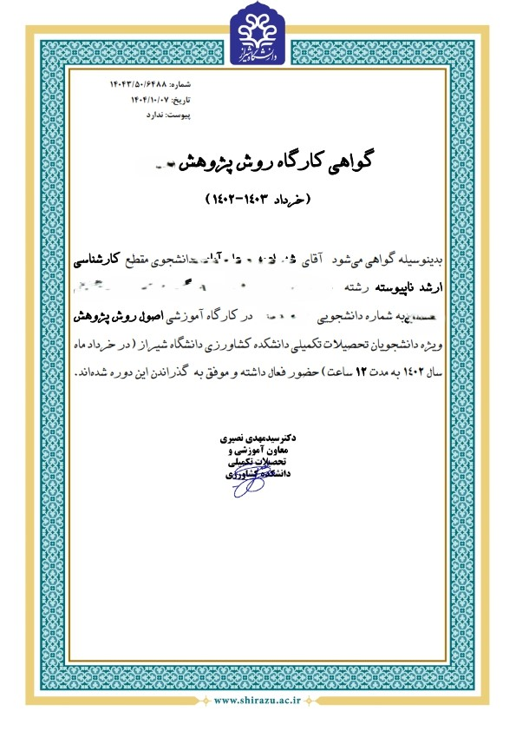

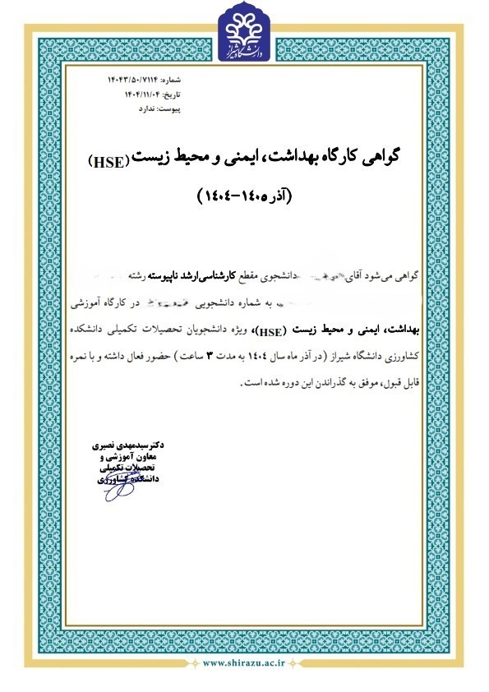

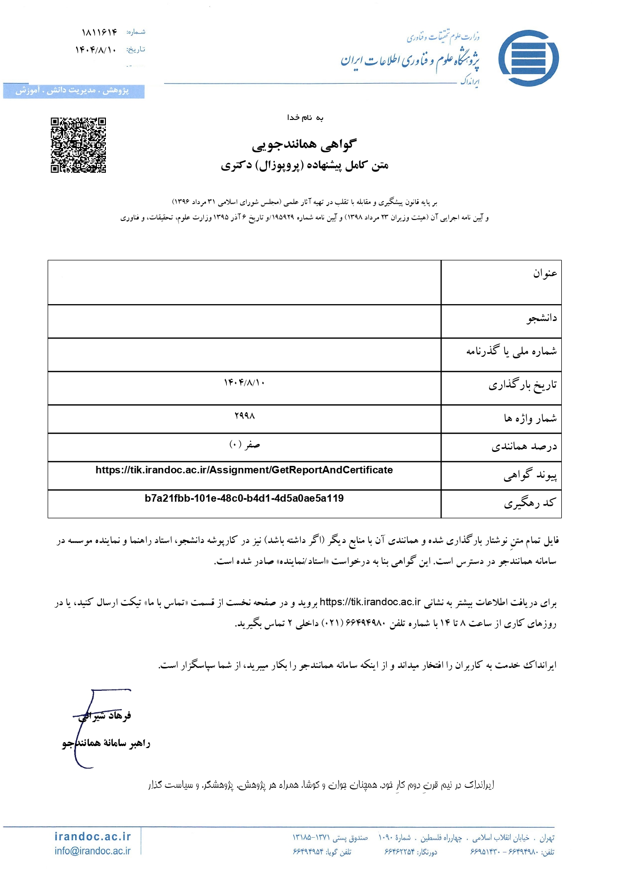

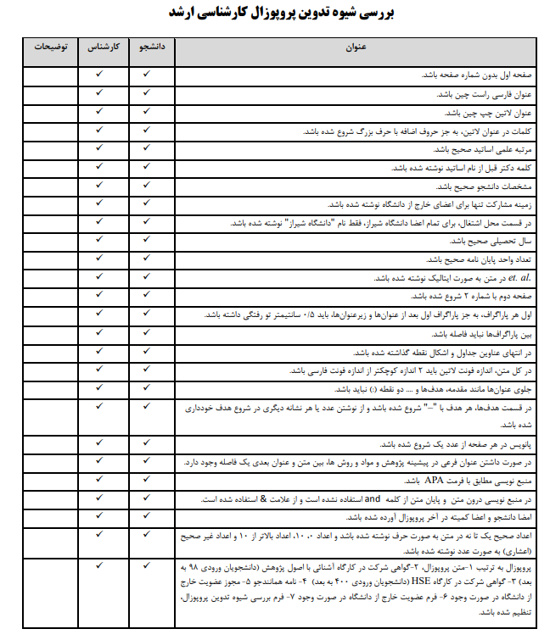

. Levenberg-Marquardt
https://apastyle.apa.org/style-grammar-guidelines/references/examples
Hanging (File Home Paragraph Special Hanging)

